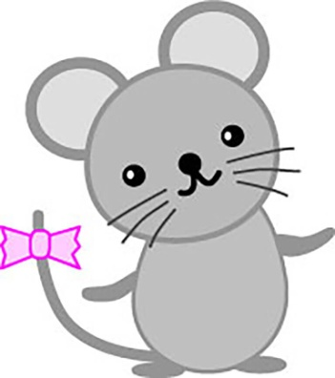
Отгадай загадки.

Эта маленькая крошка рада даже хлебной крошке,
Потому что дотемна в норке прячется она. (Мышка)
Она кошечку боится. В полу дырка, там таится.
Прячется, для передышки... Кого ловит кошка? (Мышку)
Маленький росток, длинный хвосток,
Серая шубка, острые зубки. (Мышка)
Пи, пи, пи - она сказала, сразу в норку убежала.
Что же это за малышка? Это маленькая … (Мышка)
Вот забился в уголочек теплый маленький комочек
С длинным сереньким хвостом, не играет он с котом.
«Пи-пи-пи» - пищит с пеленок серый маленький ...! (Мышонок)
Живет в норке, грызет корки.
Короткие ножки. Боится кошки. (Мышка)
Катя что-то завизжала. Удивляется малыш:
- Что ты Катя задрожала? Ведь в углу сидела …(Мышь)

Пуговки моя глаза, я усата и мала.
Хвост мой длинный как веревка, прячусь в норке я так ловко.
Прогрызу я пластиковую крышку. Кто же я? Конечно ... (мышка)

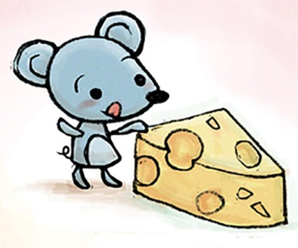
Хвост похож мой на шнурок, сыр я ночью уволок.
Глазки бусинки мои, ушки, словно как круги.
Для меня враг любой котенок, кто же я такой? Конечно же (мышонок).

Я сворую сыр и хлеб, и от кошки убегу.
И меня трусливей нет, в норках я всегда живу.
Буду грызть я утром пол, и шорох ты услышишь,
А кто же я такая? Я серенькая (мышка).
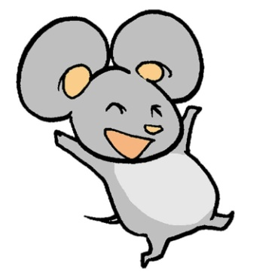
Кто ночью зерна воровал, и спрятал потом в норку.
И тихо очень там пищал, погрыз кто хлеба корку?
Что это за серенький воришка? Ответ так прост, ведь это (мышка).

Я шубку серую ношу, кошек не переношу.
Она так хочет съесть меня, и постоянно от неё сбегаю я.
Хвостик тоненький за мной идёт, я не страшная, но пугаю я народ.
Пищу я тонко, и не громко слишком. Я маленький зверек. А кто я? (мышка).
Прогрызем мы поутру в полу огромную дыру.
С писком убежим от кошки, стащит мы от хлеба крошки.
Как зовут нас, кто же знает? Кто быстрее угадает?

Этот серенький зверек, кошку нашу так привлек.
Охотилась за ним всю ночь, а он сыр стащил, и в норку прочь.
И ночью часто он шуршит, и пи-пи-пи он постоянно говорит.

Кто прогрыз мешок картошки, и испугался нашу кошку?
У кого голос такой тонкий, кто любит, сыр и грызёт картонки?
Круглые ушки, длинный нос, кто же это? Кто ответит на вопрос?

Я серая, трусливая, сыр, зерно моя еда любимая.
Ушки круглые мои, носик длинный посмотри.
Глазки черненькие точки, и шуршу я днем и ночью.
А если кто меня услышит, тут же замолкну, я ведь (мышка).

Очень тихо я крадусь, кошке на глаза я не попадусь.
Она охотится за мной, бегу я от неё порой.
Пи-пи-пи я громко запищу, друзей своих всех позову.
Пойдем мы вместе сыр искать, что-то мы будем грызть, потом играть.

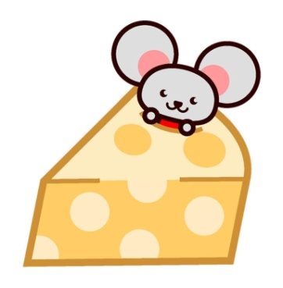
На лапках моих пальчики, чтоб сыр удобно держать было.
Ушки мои словно кружки или овальчики, а шубка серая, красивая.
Шуршу я очень тихо, но если дверь ты отворишь,
Я сразу спрячусь в норку, а кто я? Конечно (мышь).
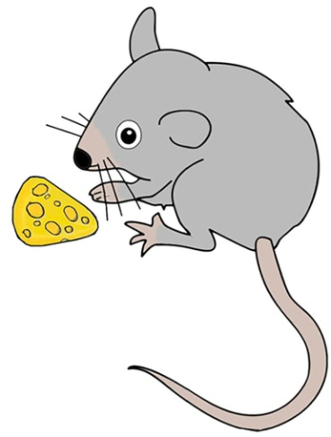
Мордочка моя усатая, ушки круглые, шубка волосатая.
Очень тонко я пищу, сыр в кладовке я ищу.
Кошку очень я боюсь, в норке от неё таюсь.
Как меня зовут, ты знаешь, точно сразу угадаешь.
Я маленькая, но меня боится слон,
Как видит топтаться, будет он.
Ну а сама боюсь я кошку,
Писк мой так тих, слышно лишь немножко.
Я все предметы в доме погрызу.
А кушать очень зернышки и сыр люблю.
Я крошечная маленькая, прям малышка.
Как зовут меня, ты угадаешь? Конечно же я (мышка).
Этот мелкий зверь, убегает от лохматой кошки.
Задорно пищит, корки все тащит,
Догадались? Отвечайте! Это серенький... (Мышонок).
Ростом не высок, вся тёмно - серая шубка,
Колкие, белые зубки, угадали, детишки.
Это быстрая... (Мышка).
В его жилище всё есть, и куски молочной сосиски,
Подсохшие корки батона, труслив, всегда активен,
Носит серый свитер чуткий нюх, отличный слух.
Ускользает от преследователя, можете сказать, это... (Мышонок).
Разбирает крепкие орешки, убегает далеко... (Мышонок).
Делает в земле дыру, проживает в тёмном месте,
Серая окраска, мелкие ушки. Меховой шубки.
Называется грызун -... (Мышка).
Кота всегда дразнит. С хвостиком, похожим на шнурок.
Ползает по лабиринтам, обожает сырные продукты,
А, также мясную колбасу. Поняли, это... (Мышки).
Бусинками хитрые глазки, бегает шустро, проворно
Подгрызает корку, и вот сбегает... (Мышка).
Серый полушубок, маленькими горошками глаза,
Небольшим прутиком хвост, убегает от лохматой кошки...
Живой серенький комок, убежал под стол,
Ждёт не убегает, когда корка отмокает!
Убежал проворный... (Мышонок).
Подгрыз в сарае кабачок, съел все зёрна из мешка,
А пробежал участок, острая мордочка,
Усатый нос. Кто поймал его за хвост?
А кто убегал отвечай? (Мышонок и кошка).
Домик мой уютный – норка, здесь сложила зерна горкой.
В шубке серой меховой, хвостик тонкий озорной.
На головке крошки-ушки, многие зовут Норушкой.

Поскребусь, пока ты спишь, ведь, недаром, же я – (Мышь).

Скромный серенький воришка, прошмыгнул почти неслышно,
Утащил он хлеба корку, затаился снова в норке.
Держит ушки на макушке, очень умная зверюшка.
Знаешь ты её, малыш? Озорница – это (Мышь)

С кошкой дружбу не вожу, стороною обхожу.
Даже маленький котенок, злейший враг еще с пеленок.
Хоть я ростом и мала, все достану со стола,
Если шорох странный слышен, значит в вашем доме – (Мыши).

Пошуршу еще немножко, пусть понервничает кошка.
Ведь её я не боюсь, мигом в норке растворюсь.
Не смотри, что мала ростом, обману я кошку просто,
Как зовут меня, малыш? Серый шалунишка – (Мышь).

Все несу я в свою норку, сыр, зерно и хлеба корку.
Часто захожу к вам в гости, лишь мелькает серый хвостик.
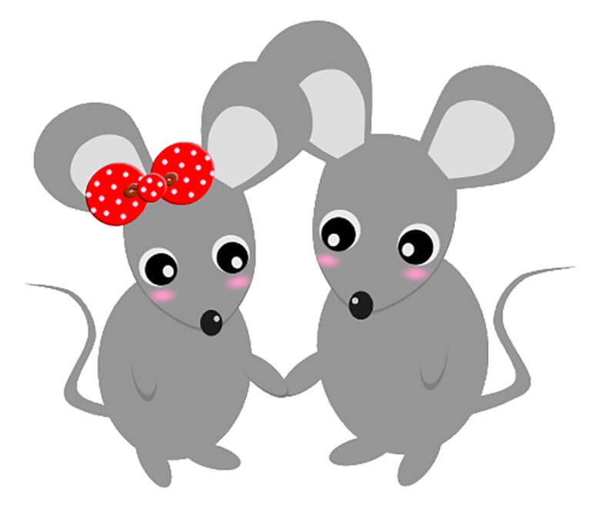
Недолюбливаю кошку, пошучу над ней немножко.
Прошмыгну, и не услышишь, ведь шустры на диво – (Мыши).

Серая, белая и небольшая, умная очень, смешная такая.
Можно бояться, можно любить, но равнодушным нельзя точно быть.
Хвостик имеет, всюду грызет, сыр или крупы всегда унесет.
И загадка легкая слишком, дети знают…это МЫШКА!

Ушки маленькие есть, любит все погрызть, поесть.
Может в клеточке прожить, или норку в доме расположить.
Много бегает она, в доме часто не нужна.
Дети знайте, отвечайте, нам ответ вмиг называйте!

Есть на свете этот зверь, он не злой, уж нам поверь.
Много сыра может съесть, знает каждый, кто здесь есть.
Белый цвет, и хвост, и уши, может серой быть, послушай,
Поскорее отгадай, зверя срочно называй!

Бегать быстро может очень и скрестись посередине ночи.
Много кушает всегда, в норке живет она иногда.
Серый или белый цвет, что за тайна, что за секрет?
Ее дети все же знают, и, конечно, отгадают.

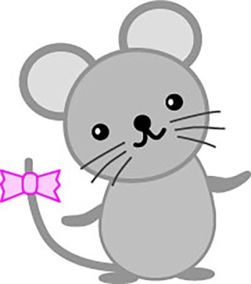
Что-то в доме снова скребет, или быть может, что-то грызет.
Сыр она любит очень всегда, и убегает от нас иногда.
Норку прорыла, там лишь живет, кошка ее скорее найдет.
Дети давайте все угадаем, Зверя, конечно, все мы узнаем!

